2009/1/2(週五)羅馬公路單車路線圖資行程
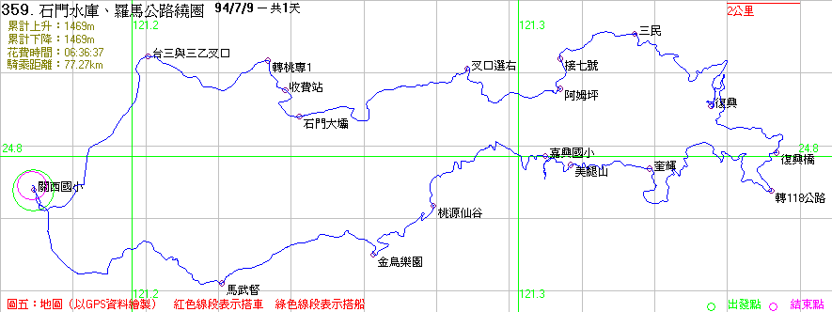
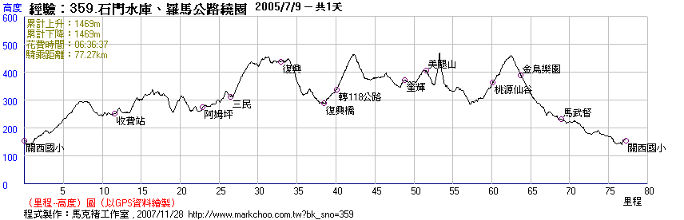
編號 | 地點名稱 | 時間 | 需時 | 距離(K) | 累積公里 | 高度 |  | 編號 | 地點名稱 | 時間 | 需時 | 距離(K) | 累積公里 | 高度
1 | 石門大霸 | 1000 | 0 | 出發集合地點(0.k) |  | 257 |  | 11 | 嘉興國小 | 1427 | 35 | 2.61 | 41.13 | 352
2 | 叉口選右 | 1025 | 25 | 6 | 6 | 259 |  | 12 | 桃源仙谷 | 1451 | 24 | 5.95 | 47.08 | 365
3 | 阿姆坪 | 1041 | 16 | 3.83 | 9.83 | 276 |  | 13 | 金鳥樂園 | 1510 | 19 | 3.61 | 50.69 | 391
4 | 接七號 | 1045 | 4 | 1.1 | 10.93 | 283 |  | 14 | 馬武督 | 1521 | 11 | 5.17 | 55.86 | 233
5 | 三民 | 1053 | 8 | 2.5 | 13.43 | 313 |  | 15 | 關西國小 | 1547 | 26 | 8.31 | 64.17 | 156
6 | 復興 | 1137 | 44 | 6.39 | 19.82 | 440 |  | 16 | 台三與三乙叉口 | 1612 | 25 | 6.61 | 70.78 | 282
7 | 復興橋 | 1228 | 51 | 5.56 | 25.38 | 290 |  | 17 | 轉桃專1 | 1623 | 11 | 3.97 | 74.75 | 249
8 | 轉118公路 | 1239 | 11 | 1.65 | 27.03 | 340 |  | 18 | 收費站 | 1627 | 4 | 1.1 | 75.85 | 253
9 | 奎輝 | 1333 | 54 | 8.79 | 35.82 | 372 |  | 19 | 石門大壩 | 1636 | 9 | 1.42 | 77.27 | 257
10 | 美腿山 | 1352 | 19 | 2.7 | 38.52 | 406

路線簡介：
關西出發，走台三號公路往北，碰上台三乙公路，右轉。再接上桃63，即可抵達石門水庫；此路算是親近石門水庫的最佳位置，從石門水庫大壩，可一路沿著水庫北邊，賞山賞水...而後接上北橫公路（台七號），車車來往頻繁的道路，此時加快速度逃離，經三民，抵復興。復興的角板山公園，是必遊之處。而後沿台七號，下滑，經復興橋，羅浮村，抵118公路的交叉口，118公路即為羅馬公路，從羅浮村起至新竹馬武督，全長28公里，而後，一小段路，即可抵關西。

